

INFORME FINAL

“Examen Especial al Proyecto Adecuaciones, Remodelaciones de Gestión Documental y Archivo Ubicada en prolongación 4ª. Avenida Norte de Colonia Madre Tierra II, Municipio de Apopa por el periodo comprendido del 3 de agosto 2020 al 22 de noviembre del 2022”.

APOPA, JUNIO DE 2023

INDICE

I. OBJETIVOS DE LA AUDITORIA 1
II. ALCANCE DEL EXAMEN 2
III. RESUMEN DE LOS PROCEDIMIENTOS DE AUDITORIA APLICADOS 2
IV. RESULTADOS DEL EXAMEN 3
V. SEGUIMIENTO A RECOMENDACIONES DE AUDITORIAS ANTERIORES 3
VI. CONCLUSION 3

Señores
Miembros del Concejo Municipal
Alcaldía de Apopa
Presente.

Estimados Señores:

De conformidad con el artículo 34, inciso segundo de la Ley de la Corte de Cuentas de la República, y en cumplimiento al Plan Anual de Trabajo Modificado I, de esta Unidad de Auditoría Interna para el ejercicio fiscal 2023, hemos desarrollado “Examen Especial al Proyecto Adecuaciones, Remodelaciones de Gestión Documental y Archivo Ubicada en prolongación 4ª. Avenida Norte de Colonia Madre Tierra II, Municipio de Apopa, por el periodo comprendido del 3 de agosto 2020 al 22 de noviembre del 2022”.

OBJETIVOS DE LA AUDITORIA

GENERAL

Realizar Examen Especial al Proyecto Adecuaciones, Remodelaciones de Gestión Documental y Archivo Ubicada en prolongación 4ª. Avenida Norte de Colonia Madre Tierra II, Municipio de Apopa, por el periodo comprendido del 3 de agosto 2020 al 22 de noviembre del 2022.

ESPECIFICOS

- Verificar que el uso de los recursos para la ejecución del proyecto haya sido transparente, eficaces, eficientes y con economía por parte de la UACI, el Departamento de Proyectos, Presupuesto y Tesorería Municipal. Respetando la normativa técnica y legal aplicable.

- Emitir un informe que contenga conclusiones y recomendaciones, de ser necesario; sobre los procedimientos aplicados por los Departamentos de Proyectos, Presupuesto, Tesorería y la UACI. En relación con la ejecución del proyecto en examen.

ALCANCE DEL EXAMEN

Realizar Examen Especial al Proyecto Adecuaciones, Remodelaciones de Gestión Documental y Archivo por recomendaciones del Instituto de la Ley de Acceso a la Información, aplicando Normas de Auditoría Interna del Sector Gubernamental emitidas por la Corte de Cuentas de la República, con el fin de comprobar sí, lo actuado por los funcionarios relacionados con la ejecución de este proyecto, está de conformidad a las Leyes, Reglamentos y otras Disposiciones vigentes.

RESUMEN DE LOS PROCEDIMIENTOS DE AUDITORIA APLICADOS

Nuestro trabajo consistió en la aplicación de Procedimientos de Auditoría, para evaluar la legalidad y transparencia, de los procesos efectuados por los encargados de la ejecución del proyecto; Departamento de Proyectos, Presupuesto, Tesorería y la UACI, según se detallan a continuación:

- Comprobamos si la ejecución del proyecto cumple con las disposiciones emanadas del Concejo Municipal para la elaboración de la Carpeta Técnica, y verificar que la carpeta esté debidamente foliada y aprobada por el Concejo.

- Verificamos si la UACI consultó la disponibilidad presupuestaria, previo a la ejecución del proyecto.

- Verificamos la contratación de personal como mano de obra para la ejecución del Proyecto, y corroboramos los cálculos de planilla con sus respectivos descuentos de ley, incluyendo las aportaciones patronales.

- Comprobamos sí los procedimientos de Compra correspondientes por parte de la UACI se realizaron de conformidad a la Ley de Adquisiciones y Contrataciones de la Administración Pública/LACAP.

- Comprobamos sí la ejecución del proyecto dio inicio con la elaboración de la Carpeta Técnica, por parte del Departamento de Proyectos y si se encontraba aprobada por el Concejo, en cuanto a la obra, presupuesto y proceso de compras.

- Verificamos sí los pagos efectuados por Tesorería cuentan con toda la documentación de respaldo, y si ésta cumple con las condiciones legales y técnicas establecidas.

- Comprobamos si los Registros Contables correspondientes al Proyecto, se encuentran debidamente actualizados y de acuerdo con la legislación vigente.

- Verificamos si el inmueble en el que se llevó a cabo la ejecución del proyecto sea propiedad de la Municipalidad de Apopa y que se encuentre debidamente registrado.

RESULTADOS DEL EXAMEN

Durante el desarrollo de la Auditoria de Examen Especial al Proyecto Adecuaciones, Remodelaciones de Gestión Documental y Archivo Ubicada en prolongación 4ª. Avenida Norte de Colonia Madre Tierra II, Municipio de Apopa, por el periodo comprendido del 3 de agosto 2020 al 22 de noviembre del 2022. Se identificaron deficiencias menores relacionadas con aspectos de control interno las cuales fueron comunicadas en Carta de Gerencia al Concejo Municipal y al Gerente General para seguimiento posterior.

Por lo anterior informar que en esta ocasión no se encontraron asuntos que se consideren reportables.

SEGUIMIENTO A RECOMENDACIONES DE AUDITORIAS ANTERIORES

No se les dio seguimiento a recomendaciones de auditorías anteriores, debido a que no se han realizado recientemente auditorías que sean de naturaleza similar a la del presente Examen Especial que hemos efectuado.

CONCLUSION

El presente Informe contiene los resultados del Examen Especial realizado a la ejecución del proyecto Adecuaciones, Remodelaciones de Gestión Documental y Archivo por recomendaciones del Instituto de la Ley de Acceso a la Información, ubicada en prolongación 4ª Av. Norte de Colonia Madre Tierra II, Municipio de Apopa. Se ha elaborado de conformidad con las Normas de Auditoría Interna del Sector Gubernamental, emitidas por la Corte de Cuentas de la República.
Apopa, 09 de junio de 2023

DIOS UNION LIBERTAD

Atentamente,
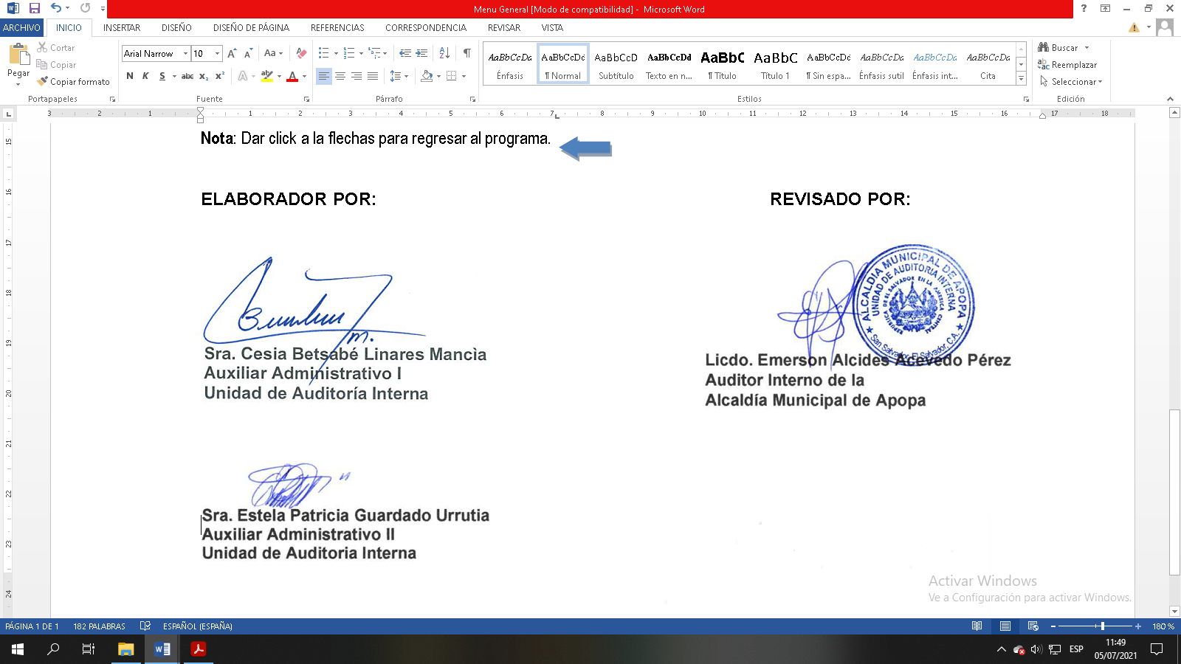

Lic.xxxxx xxxxx xxxxx xxxxx
Auditor Interno
Alcaldía Municipal de Apopa

Nota: Las partes que aparecen marcada con Xxxxxx en lugar de los datos, se ocultan por tratarse de datos personales, en cumplimiento a lo que establece la Ley de Acceso a la Información Pública en su art.6 literal a), el cual establece que: “Datos personales: la información privada concerniente a una persona, identificada o identificable, relativa a su nacionalidad, domicilio, patrimonio, dirección electrónica, número telefónico u otra análoga”. Y art. 24 Es información confidencial: “literal c), Los datos personales que requieran el consentimiento de los individuos para su difusión. (Art. 6 y 31 LAIP)”

